様式第３－２号
【機関(法人)名： 株式会社 △△△△△ 】
【【訓練実施施設名： ○○○○スクール 咲洲 】
面接試験室にあたる教室を、添付する図面に黄色マーカーで示し、㎡数も記載
（４）選考試験実施体制
区 分 | 内 容
選考試験実施  責任者 | 職・氏名 事務局長 ○○ ○○ | TEL 06(0000)0000
面接試験室 | 面積 40.0㎡ 面積 37.5㎡ 面積 ㎡ 面積 ㎡  ※筆記試験１回あたりに設置できる部屋数 ２ 部屋
面接試験体制 | １面接室あたり面接官２名配置できる体制があるか ■可 □不可
採点体制 | ２名以上で複数チェックできるか ■可 □不可  面接試験室として使用する部屋の数を記入

（５）訓練実施施設最寄り駅及び周辺地図
最寄り駅 | Osaka Metro南港ポートタウン線 トレードセンター前駅（徒歩2分・距離0.1km）  Osaka Metro中央線 コスモスクエア駅（徒歩7分・距離0.6km）  ※ 最寄り駅が複数ある場合は、追記してください。
最寄り駅等を全て記載後は、この一文（※印）を削除すること。  最寄り駅からの地図  （略 図）  わかりやすい略図で示すこと。  グーグルマップ等の引用は不可。 | 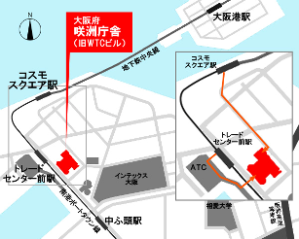  ○○○○スクール  咲洲校

